Получение искусственной общей точки
Часто при питании электронных устройств от батарей возникает необходимость получения из одного гальванически изолированного напряжения аккумуляторной батареи двух симметричных относительно общей точки (земли) напряжений. Это, в частности, нужно для питания операционных усилителей, которые часто должны усиливать входные сигналы обеих полярностей. В принципе для этих целей мог бы подойти резистивный делитель напряжения, средняя точка которого соединена с общей точкой (рис. 11а).
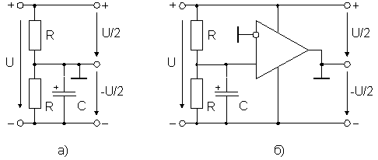

Рис. 11. Схема симметрирования гальванически изолированного от земли напряжения
Коэффициент деления напряжения такой схемы тем более стабилен, чем более низкоомными выбираются резисторы делителя. Это приводит к увеличению потерь в делителе.
Лучшие характеристики имеет схема с операционным усилителем, подключенным по схеме неинвертирующего повторителя к средней точке резистивного делителя напряжения (рис. 11б). В данной схеме делитель может быть высокоомным, т.к. он нагружен только входным током операционного усилителя. ОУ сравнивает потенциал на выходе схемы с потенциалом в средней точке делителя и поддерживает напряжение на своем выходе таким, чтобы разность сравниваемых потенциалов была равна нулю. Этот эффект достигается благодаря действию отрицательной обратной связи. При малых токах покоя, потребляемых этой схемой (в пределах 1 мА), такой активный делитель имеет выходное сопротивление менее 1 Ом. Фирма Texas Instruments (США) выпускает специальную ИМС типа TLE2425 для формирования искусственной средней точки. Эта ИМС изготавливается в малогабаритном трехвыводном корпусе ТО-92 и обеспечивает ток через искусственную среднюю точку до 20 мА в любом направлении при токе собственного потребления не более 0,25 мА и выходном сопротивлении не более 0,22 Ом.

